46. Názvosloví organické chemie – halogenové deriváty, alkoholy
Pracovní list
1. Pojmenuj tyto deriváty uhlovodíků:
O
O
Br
Br
Br
H

H
O
H

............................ ...................................... ............................... ...........................................

2. Dokresli správně strukturní vzorce těchto derivátů uhlovodíků
1,3 – dichlorpropan 1,4 - dibrompentan 1,3 – propandiol 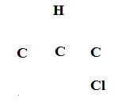 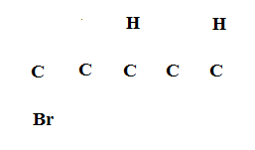 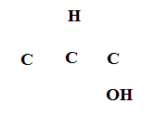
3. Alkoholy - methanol a ethanol se využívají jako paliva. Při jejich hoření vzniká oxid uhličitý a voda, proto jsou tato paliva ekologicky velmi výhodná. Zapiš jejich spalování chemickými rovnicemi.

spalování methanolu

spalování ethanolu

